Департамент освіти і науки
виконкому Криворізької міської ради

Комунальний позашкільний навчальний заклад
«Центр туризму, краєзнавства та екскурсій учнівської молоді Інгулецького району» Криворізької міської ради

ШКОЛА РЕЗЕРВУ КЕРІВНИКІВ

«ВЕДЕННЯ ДІЛОВОЇ ДОКУМЕНТАЦІЇ В ЗАКЛАДАХ ПОЗАШКІЛЬНОЇ ОСВІТИ»

Кривий Ріг
2020

ПРОГРАМА

Місце проведення: |  |  | - КПНЗ «ЦТКЕУМ Інгулецького району» КМР
Дата проведення: |  |  | - 20.01.2020 року
Час проведення: |  |  | - 10.00-12.30
09.45-10.00 | Реєстрація учасників  Адміністрація  КПНЗ «ЦТКЕУМ Інгулецького району» КМР
10.00-10.10 | Брейк-кава
10.10-10.15 | Вступні уваги  Ганна Глядченко,  директор  КПНЗ «ЦТКЕУМ Інгулецького району» КМР
ГРУПА 1
10.15 -11.15 | Психологічний серфінг «Мистецтво управлінської діяльності»  Анна Липко,  психолог КГ № 127
- Вправа з асоціативними картами «Знайомство».
- Арт-терапевтичний тест «Намалюй улюблену квітку»
- Вправа «Сучасний керівник».
- Вправа «Передача інформації».
- Вправа «Почуй мене»
- Вправа «Кулак»
- Перегляд відеоролика «Співбесіда».
- Підведення підсумків. Вправа «Я сьогодні…»

11.20 -11.50 | Ведення ділової документації в закладі позашкільної освіти  Ілона Юношева,  заступник директора  КПНЗ «ЦТКЕУМ Інгулецького району» КМР
11.50-12.20 | Тренінг «»Підтримка та відновлення внутрішніх ресурсів керівника»  Оксана Ходорковська,  психолог КНВК ЗШІ № 9
ГРУПА 2
10.15 -10.45 | Ведення ділової документації в закладі позашкільної освіти  Ілона Юношева,  заступник директора  КПНЗ «ЦТКЕУМ Інгулецького району» КМР
10.45-11.15 | Тренінг «Підтримка та відновлення внутрішніх ресурсів керівника»  Оксана Ходорковська,  психолог КНВК ЗШІ № 9
11.20-12.20 | Психологічний серфінг «Мистецтво управлінської діяльності»  Анна Липко,  психолог КГ № 127
- Вправа з асоціативними картами «Знайомство».
- Арт-терапевтичний тест «Намалюй улюблену квітку»
- Вправа «Сучасний керівник».
- Вправа «Передача інформації».
- Вправа «Почуй мене»
- Вправа «Кулак»
- Перегляд відеоролика «Співбесіда».
- Підведення підсумків. Вправа «Я сьогодні…»
Підведення підсумків роботи
12.20-12.35 |  | Впровадження туризму в систему роботи закладу освіти, шляхом взаємодії з центром туризму та громадськими організаціями  Руслан Милостивий,  керівник гуртка «Гірський туризм»  КПНЗ «ЦТКЕУМ Інгулецького району» КМР,  вчитель географії КНВК ЗШІ № 9
12.35 |  | Підбиття підсумків засідання школи резерву керівників закладів позашкільної освіти  Ганна Глядченко,  директор  КПНЗ «ЦТКЕУМ Інгулецького району» КМР

ВЕДЕННЯ ДІЛОВОЇ ДОКУМЕНТАЦІЇ В ЗПО

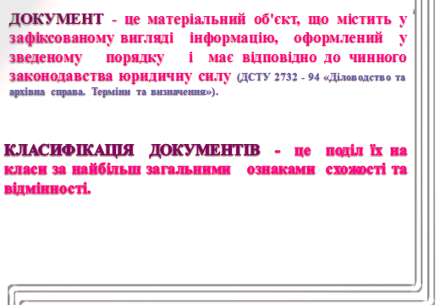

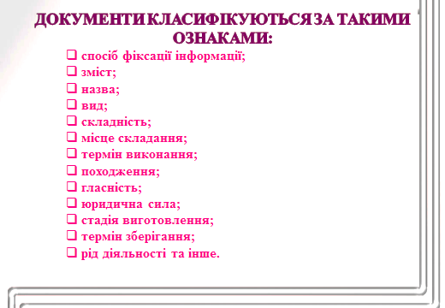
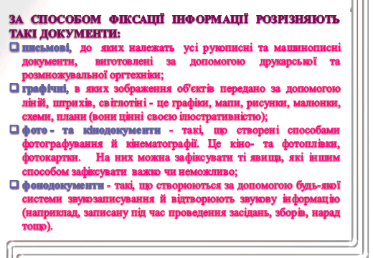

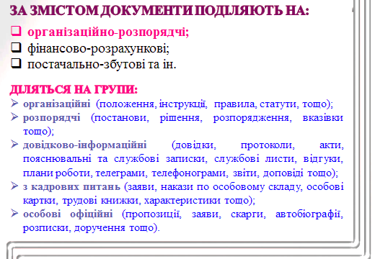

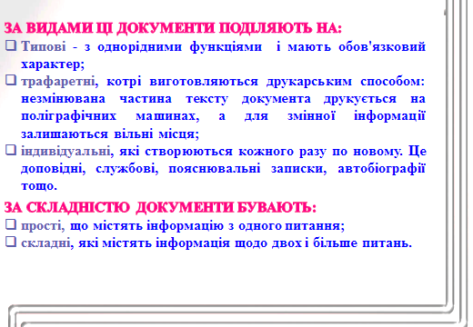

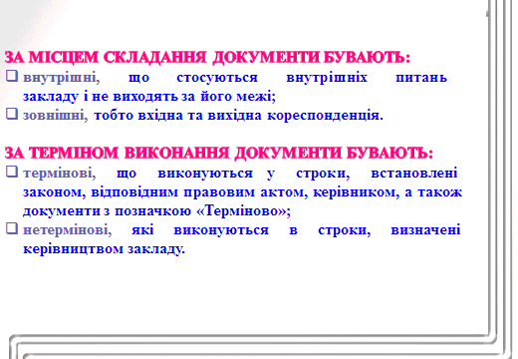

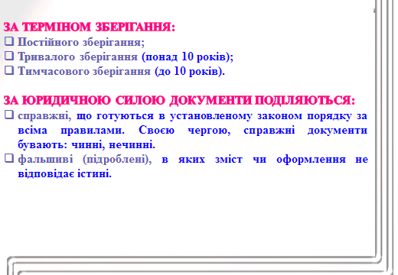

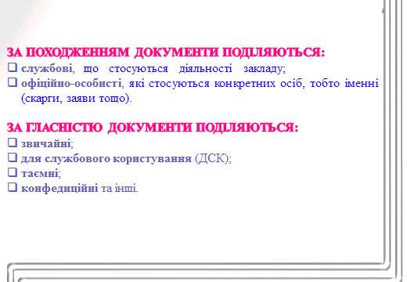

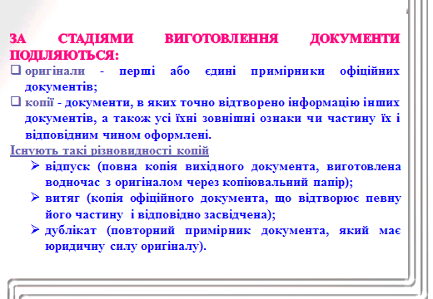

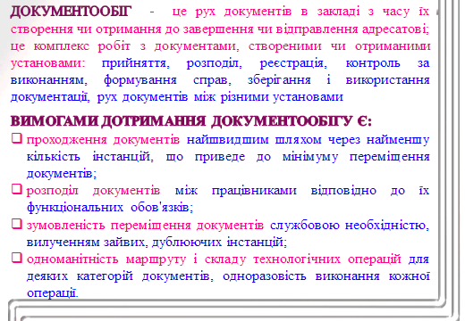

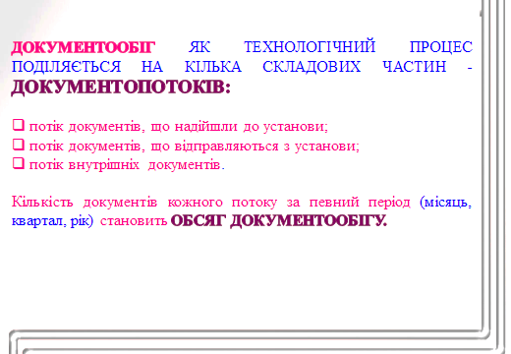

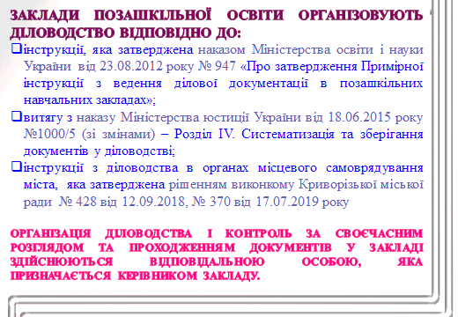

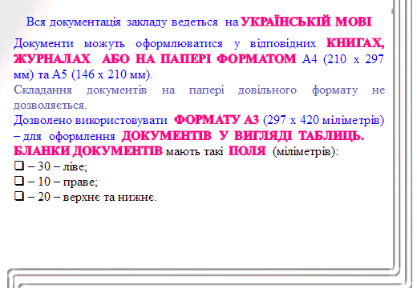

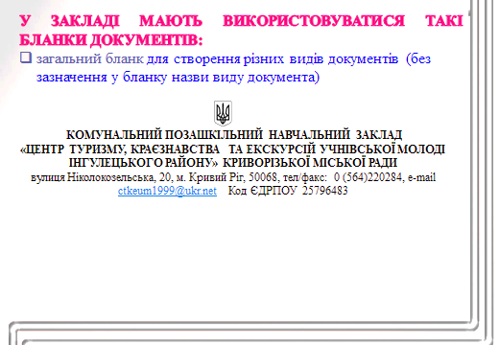

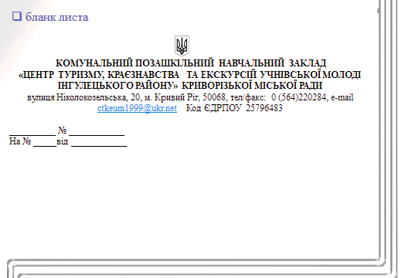

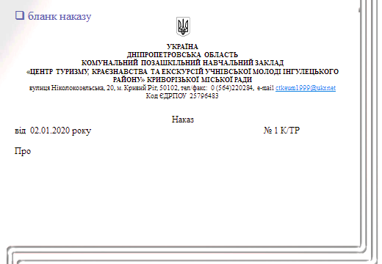

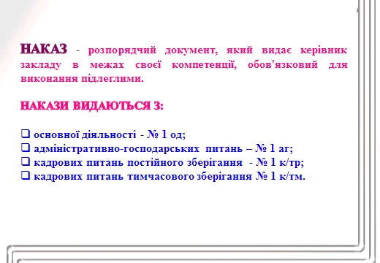

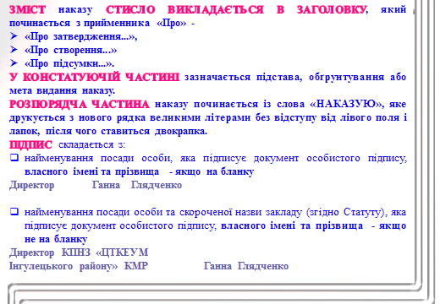

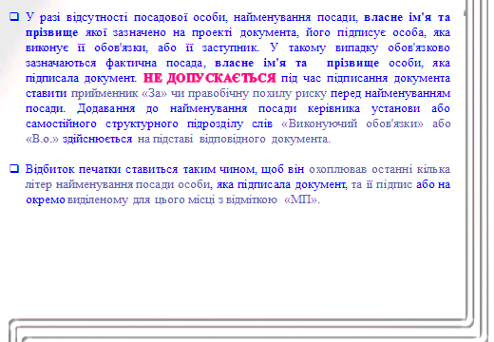

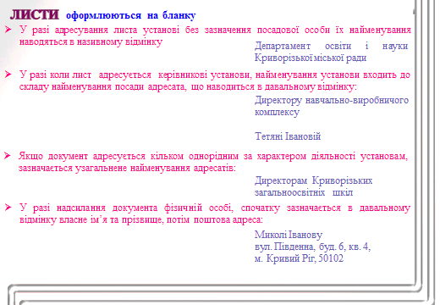

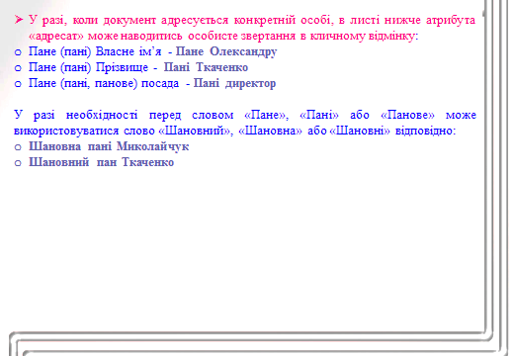

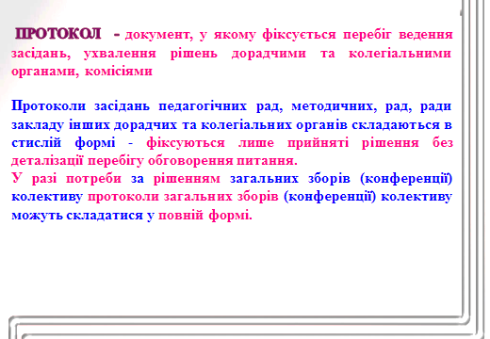

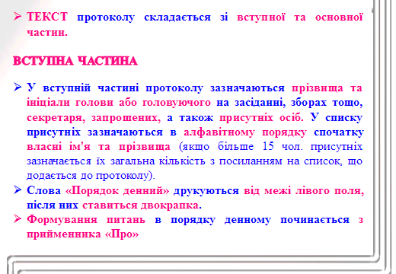

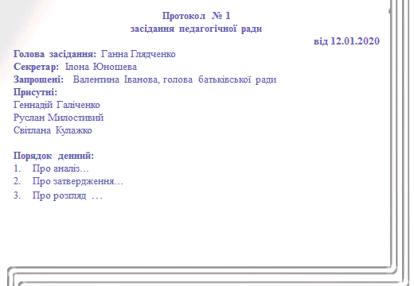

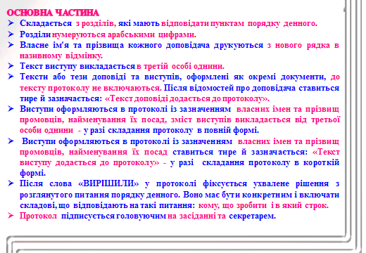

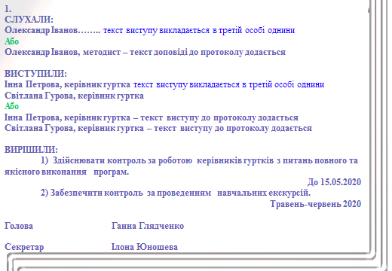

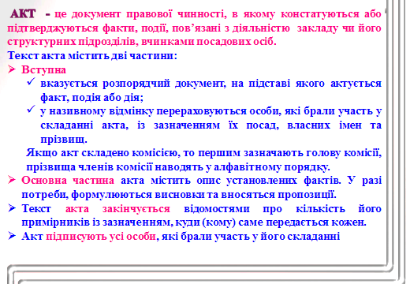

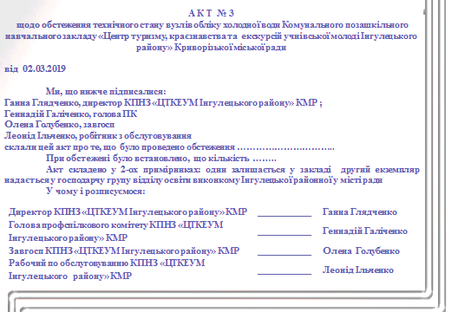

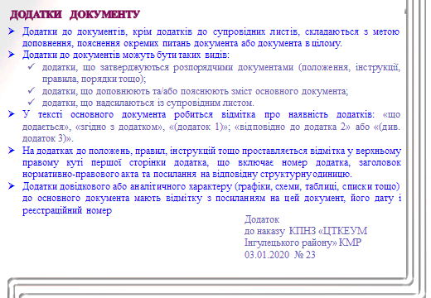

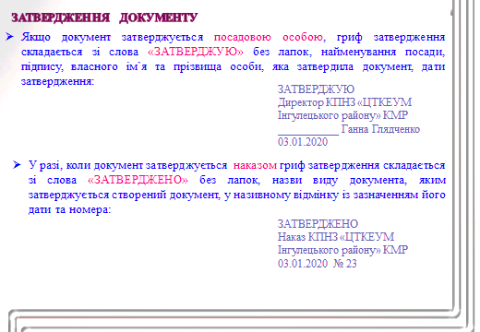

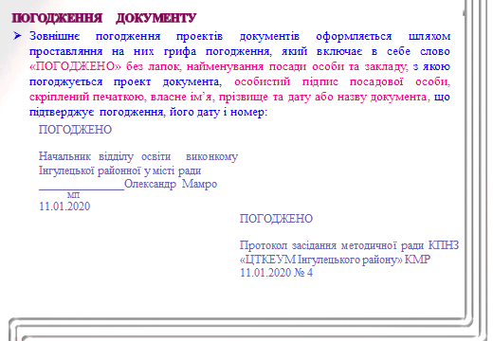

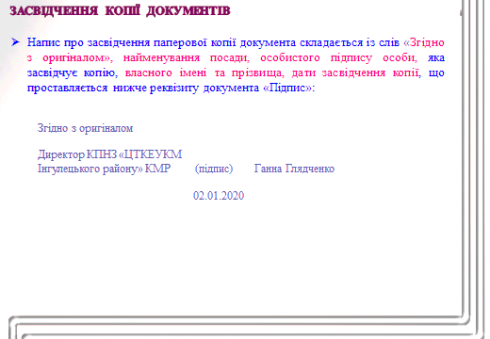

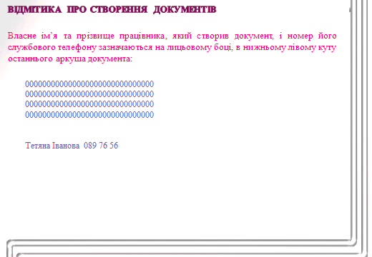

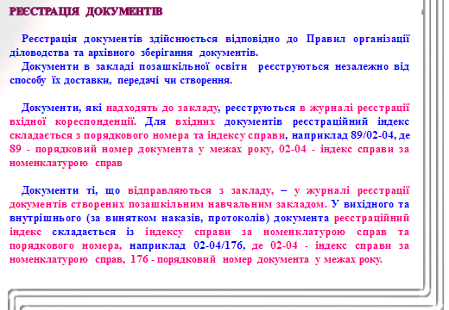

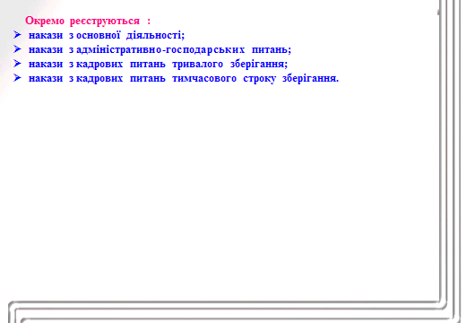

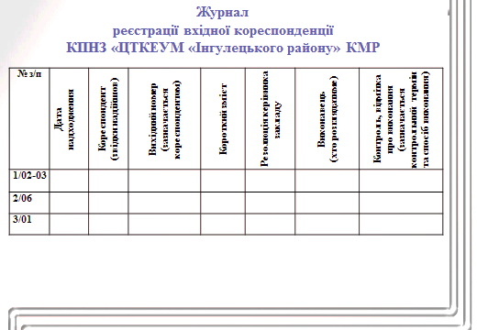

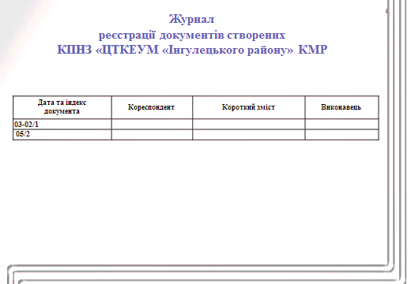

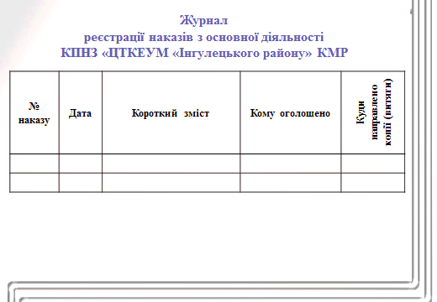

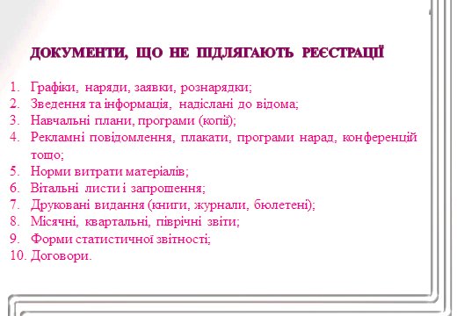

ІНТЕРАКТИВНЕ ЗАНЯТТЯ З ЕЛЕМЕНТАМИ ТРЕНІНГУ

Тема: Підтримка та відновлення внутрішніх ресурсів керівника.

Мета: ознайомити керівників з психологічними інструментами, які допоможуть відновлювати внутрішні ресурси; навчити свідомо керувати процесами саморегуляції.

Час проведення : 30 хвилин

Обладнання: папір А4, ватман 4 листа, олівці або масляна пастель, метафоричні карти.

Хід роботи:
З’ясування понять: ресурси, професійне вигорання, саморегуляція.

- Інформаційний блок.
Психоемоційне вигорання.
Сподіваюсь і навіть впевнена що вираз емоційне вигорання для вас не нове, а добре відоме. Я не відкрию таємницю якщо скажу,що педпрацівники це та категорія працівників яка має багато шансів заробити «синром емоційного вигорання» так як змушені в силу своєї професійної діяльності багато та інтенсивно контактувати з іншими людьми, під час роботи вони зазнають сильних нервово-психічних навантажень, які проявляються в емоційній втомі і виснаженні.
Як наслідок, змінюються поведінка, почуття, мислення, здоров’я, змінюється ставлення до роботи, до оточуючих і до власного життя.
Найскладнішим є те, що вигорання розвивається поступово, і в цьому його підступність. Людина часто не усвідомлює симптомів. Вона не може побачити себе з боку і зрозуміти, що відбувається.
Професії типу «людина-людина» мають високий ризик виникнення професійного стресу, тому у психологічній літературі їм приділено найбільше уваги. Це обумовлено низкою соціально-економічних та соціально-психологічних чинників. Одним з аспектів є дослідження змісту і структури синдрому «професійного вигорання» та виявлення його тендерних аспектів; розробка технології профілактики та подолання синдрому «професійного вигорання»; розробка індивідуальної програми профілактики та подолання синдрому «професійного вигорання»; розробка тренінгів щодо профілактики та подолання синдрому «професійного вигорання» і здійснення успішної професійної кар’єри жінок та чоловіків.

Ознаки синдрому емоційного вигорання
Їх умовно можна поділити па три основні групи: психофізичні, соціально-психологічні і поведінкові.
До психофізичних симптомів:
- почуття постійної, по минаючої втоми не тільки по вечорах, але і зранку, відразу ж після сну (симптом хронічної втоми);
- відчуття емоційного і фізичного виснаження;
- зниження сприйнятливості і реактивності на зміни зовнішнього середовища (відсутність реакції цікавості та страху);
- загальна асенізація (слабість, зниження активності і енергії, погіршення біохімії кроні і гормональних показників) і часті безпричинні головні болі, постійні розлади шлунково-кишкового тракту і різка втрата чи різке збільшення ваги;
- повне чи часткове безсоння (швидке засипання і відсутність сну раннім ранком, починаючи з 4 год., або ж навпаки, нездатність заснути до 2—3 год. ночі і «важке» пробудження вранці, коли потрібно вставати на роботу);
- постійний загальмований, сонливий стан і бажання снаги протягом усього дня;
- задишка або порушення дихання при фізичному чи емоційному навантаженні;
- помітне зниження зовнішньої і внутрішньої сенсорної чутливості: погіршення зору, слуху, нюху і дотику, втрата внутрішніх, тілесних відчуттів.

До соціально-психологічних симптомів:
- байдужність, нудьга, масивність і депресія (знижений емоційний тонус, почуття пригніченості);
- підвищена дратівливість па незначні, дрібні події — часті нервові «зриви» (вибухи невмотивованого гніву чи відмова від спілкування, «відхід у себе»);
- постійне переживання негативних емоцій, для яких у зовнішній ситуації причин немає (почуття провини, невпевненості, образи, підозри, сорому);
- почуття неусвідомленого занепокоєння і підвищеної тривожності (відчуття, що «щось не так, як треба»);
- почуття гіпервідповідальності і постійний страх, що щось «не вийде» чи з чимось не вдасться впоратися;
- загальна негативна установка на життєві і професійні перспективи (типу «Як не намагайся, все одно нічого не вийде»).

До поведінкових симптомів :
- відчуття, що робота стає все важчою і важчою, а виконувати її — все складніше і складніше;
- співробітник помітно змінює свій робочий режим дня (рано приходить на роботу і пізно йде або, навпаки, пізно приходить на робочу і рано йде);
- незалежно від об’єктивної необхідності, працівник постійно бере роботу додому, але вдома її не робить, а керівник відмовляється від прийняття рішень, формулюючи різні причини для пояснень собі й іншим;
- відчуття, що все марно, зневіра, зниження ентузіазму стосовно роботи, байдужість до результатів;
- невиконання важливих, пріоритетних завдань і «застрягання» на дрібних деталях, витрата більшої частини робочого часу на погано усвідомлюване чи неусвідомлюване виконання автоматичних і елементарних дій;
- дистанціювання від співробітників і клієнтів, підвищення неадекватної критичності;
- зловживання алкоголем, різке зростання викурених за день цигарок, вживання наркотиків.

Стадії прояву емоційного вигорання
Психологічні і організаційні труднощі, пов’язані з роботою в системі «людина-людина», а саме: екстрений характер роботи, необхідність весь час «бути у формі», глибина і гострота проблем, з якою приходить клієнт, неможливість вибору клієнтів, неможливість емоційної розрядки і багато іншого. І це не може не «спалювати» нормальну людину. Можна навіть сказати більше - якщо людина не горить, значить — це не людина, а механізм, що ідеально підігнаний під рамки професійних установок, а її душа (особистість) настільки мала, що легко вмішується у відведеному їй професійному просторі. Ненормальним є не те, що людина, яка працює в сфері «людина – людина», «згорає», оскільки це природній процес, а те, що вона не вміє вчасно помітити це.

Три стадії прояву вигорання .
- «Згасання емоцій» - коли зникає гострота почуттів. Начебто все нормально, але... нудно на душі.
- Виникнення конфліктів з клієнтами. Спочатку вони приховані. Їх жертвою, як правило, стає ні в чому не винна людина, що чекала від. Професіонала допомоги або хоча б співчуття.
- Втрата уявлень про цінності життя, тобто, стан, у якому «на все начхати». Людина може зберігати респектабельність а, не придивитися до неї. У неї відсутній погляд і крижане серце. Світ для неї байдужий.

Що призводить до синдрому професійного вигорання:
- одноманітність життя — дім—робота робоча дім;
- обмеженість у часі, гостра регламентація часу роботи, особливо, при нереальних термінах її виконання;
- бажання всім допомогти, всіх зробити щасливими;
- постійне зіткнення з негативними сторонами життя;
- великі емоційні витрати па роботі і невміння відновлюватися;
- робота з немотивованими клієнтами;
- напружені стосунки і конфлікти серед колег;
- особисті невирішені конфлікти, внутрішні і зовнішні (наприклад, сімейні);
- надмірна відповідальність за проблеми клієнта чи за своїх колег;
- небажання приймати відповідальність за свою роботу: «мені не, щастить тому, що клієнти опираються консультуванню і не хочуть нічого змінювати в житті», «люди в нас не такі, як на Заході, і не звикли платити за консультування, хочуть отримувати допомогу безкоштовно, в усьому винна організація праці, а від мене нічого не залежить»: «у мене занадто багато клієнтів і мало часу для кожного з них».

Основні «пастки».
- Амбіції, честолюбство та егоїзм — непропрацьовані якості, що призводять до професійного неврозу. Консультант, який має такі риси, намагається допомогти людям не заради них самих, а заради одержання задоволення від своєї влади, заради професійного кар’єрного росту. Руйнування цієї ілюзії, що відбувається при зіткненні з життєвими реаліями, може супроводжуватися сильними психотравмами як спеціаліста, так і клієнта, а також призводити до серйозних особистісних деформацій.
- Перфекціонізм, бажання усе робити відмінно, страх помилитися призводять до напруження і помилок. Працівнику варто розвинути в собі те, що А. Адлер назвав «мужністю недосконалості», тобто, уміння мужньо сприймати невдачу.
- Генералізована професійна ідентичність, ототожнення себе з професійною діяльністю. Дане особистісне явище виникає в людей з підвищеною відповідальністю за справу, якою займаються. Такі працівники відчувають себе працівниками скрізь: не тільки на робочому місці, але й у спілкуванні з родиною, у транспорті, з друзями, обираючи собі в якості хобі знову ж таки свою роботу.
- Бажання поділитися своїми проблемами з клієнтом, як спосіб приєднання. Часто в спеціаліста-початківця може виникати спокуса поділитися своєю проблемою і за допомогою цього швидше приєднатися до проблем клієнта, показати: «я такий, як і ти», спровокувати його на подальше саморозкриття. Але існує небезпека перевантажити клієнта своїми труднощами, заразити тривогою.

Способи попередження професійного вигорання
- Важливою і першочерговою стратегією запобігання вигорянню є знання його джерел і ознак. Оскільки розв’язання проблеми не завжди очевидне і легко здійсненне, зупинимося спочатку на причинах, що приводять до виникнення проблеми.
- Як відомо, схильність до емоційного вигоряння спостерігається не у всіх. Існує ряд особистісних чинників, що впливають певним чином на розвиток синдрому вигоряння: екстраверсія-інтроверсія, реактивність, стать, вік, стаж, рівень самооцінки, тип реакції на стрес, сила нервової системи, рівень емпатії, мотивація, стиль керівництва, ступінь тривожності, стиль поведінки в стресовій ситуації тощо. У літературі також відмічається позитивний зв’язок синдрому психічного вигоряння з рольовими і організаційними чинниками .
- Особи, що “вигоріли” на роботі, часто починають трудитися, маючи високі ідеали і самі кращі наміри. У ході своєї роботи вони розуміють, що впливають дуже слабо на життя людей, яким хочуть допомогти, що проблеми, які вони намагаються вирішити, такі серйозні, а задачі такі важкі, що їм ніколи не вдасться добитися повного успіху. Робота стає для них тягарем: вони можуть зривати свої почуття на людях або, навпаки, стримують свої емоції, поводившись холодно і відсторонено. Для відновлення і підвищення працездатності, продовження професійного довголіття знання про профілактику і усунення виявів психічного вигоряння необхідні всім. Працівники можуть уникнути вигоряння, якщо навчаться реалістично підходити до своєї діяльності і цілей, будуть сприяти зміні характеру або організації своєї роботи, давати обдумані зобов’язання, старатися відділяти своє особисте життя від роботи і формувати інтереси, що не стосуються власної професії .
- Натомість останніми роками набула поширення концепція професійного розвитку людини, згідно з якою найбільша здатність людини до конкретної професії виявляється відповідно до усталених для цієї професії індивідуальних і змінних рис особистості. До усталених індивідуальних якостей енергетичного характеру дослідниця відносить толерантність і гнучкість, риси, які виявляються у сфері міжособистісних стосунків і мають суттєве значення для динаміки процесу формування етичної компетентності .
- Сформованість професійної компетентності залежно від індивідуальних рис майстрів виробничого навчання. Значення має якісна сторона нейродинамічних, сенсорних, вербально-логічних та інших психічних функцій, а також органічні потреби особистості, результат взаємодії яких виявляється у темпераменті та задатках. Від міцності нервової системи (збудженість, врівноваженість, рухливість) залежать такі важливі складові етичної компетентності, як оптимістичний настрій протягом тривалого часу, стриманість у конфліктах і ситуаціях інтенсивного збудження, емоційна стабільність, виваженість у прийнятті рішень, динамічність тощо.
- З іншої точки зору найбільша здатність людини до конкретної професії виявляється відповідно до усталених для цієї професії індивідуальних і змінних рис особистості. До усталених індивідуальних якостей енергетичного характеру відносять толерантність і гнучкість, риси, які виявляються у сфері міжособистісних стосунків і мають суттєве значення для динаміки процесу формування етичної компетентності. Толерантність визначає діапазон зовнішнього впливу на особистість, якому вона не чинить спротиву. Людина, яка має свободу вибору, надає перевагу ситуаціям у межах її толерантності, а з примусовими ситуаціями вона погоджується лише у рамках своєї гнучкості. З толерантними легко спілкуватися, вони поблажливі, доброзичливі до оточуючих.

- Вправа 1: «Мозковий штурм»
Група поділяється на 3 підгрупи. Кожна підгрупа на ватмані відповідає на питання:
1. Що нарощує ресурси?
2. Що зменшує ресурси?
Далі кожна підгрупа захищає свою роботу. Після чого складається загальний список того, що нарощує ресурси та список того, що зменшує ресурси.
Час виконання 7 – 10 хв.

- Вправа 2: «Країна мого тіла»
- Кожен вириває з паперу ляльку – 3хв.
- Треба побачити, послухати, відчути своє тіло – 2 хв. Замалювати ляльку.
Інструкція:
Уявіть, що ваше тіло це країна, яка має свій ландшафт. Замалюйте в ляльці – країні, де що знаходиться (моря, гори, рівнини, річки, ліса, тощо). – 10 хв.
- Як ви вважаєте, який загальний настрій має ваша Лялька? -1 хв.
- Розповідь про релаксаційне дихання, тренування дихання – 5 хв.
- Виконання візуалізації «Місце моїх ресурсів – 10 хв.
- Після імагінації змінить щось у розмальовуванні Ляльки, так, щоб змінився ваш настрій, так, щоб ви відчули, що Лялька додає вам ресурсів.- 5 хв.
- Візьміть по одній карті з кожної колоди, які підкажуть вам, що необхідно робити кожного дня, щоб ващі ресурси зростали. -2 хв.
- Відповідь на питання «Що попереджує професійне вигорання?» -3 хв.
- Підведення підсумків вправи – 5 хв.
- Загальний час – 46 хв.

- Підведення підсумків заняття.
Вправа з метафоричними картками.

ПСИХОЛОГІЧНИЙ СЕРФІНГ

Тема: Мистецтво управлінської діяльності

Мета: систематизувати існуючі та сформувати нові знання і навички учасників в управлінській діяльності; підвищити рівень управлінської компетентності через формування навичок самоорганізації, мотивації, цілепокладання, розстановки пріоритетів, контролю і оцінки особистих показників діяльності.

Час проведення: 1 година

Обладнання: ноутбук, проектор, метафоричні карти, кольорові олівці, папір А4, ватмани 3 шт.

Хід роботи:

- Повідомлення теми та мети заняття.

- Вправа з асоціативними картами «Знайомство».
Кожному учаснику пропонується вибрати метафоричну карту, яку вони асоціюють з собою і представити її, назвавши своє ім’я.

- Арт-терапевтичний тест «Намалюй улюблену квітку» (активізація елементами арт-терапії).
Учасникам пропонується намалювати улюблену квітку.
Обговорення:
- Хто хоче представити свою квітку?
- Чому саме така квітка?
- До чого все це малювання? Справа в тому, що улюблена квітка вказує на те, як саме поводиться людина у соціумі, чи піддається управлінню і яким чином та який потенціал у неї в управлінській діяльності.
Представлення результатів тесту на слайді.
Ромашка — постійно вагаються, шукають підтримки.
Троянда — демонстративність, якщо серединки не видно —не так швидко і близько може допустити до себе, потрібно завойовувати довіру.
Тюльпан —чоловіча квітка, самозгорання, працює повільно.
Піон — пишний цвіт, має лікувальну дію.
Гвоздика — дуже важливо, щоб їх цінували, дуже тонкий внутрішній світ, витривалі.
Незабудки, фіалки — бажають залишити після себе слід, домашні, довго адаптуються до нових умов.
Кактус — інтелектуальна квітка. Якщо створити умови, то вони дуже швидко розвиваються.
Весняні квіти — люблять бути першими.
Троянда — демонстративність, якщо серединки не видно —не так швидко і близько може допустити до себе, потрібно завойовувати довіру.
Казкові квіти — вірять у дива, з такими людьми потрібно домовлятися, давати надію на те, що вони здатні самі щось змінити.
Мак — може швидко проявити себе за короткий проміжок часу.
Конвалії — «право вибору залишаю за собою», самі не приймають рішень. Таких людей не можна підганяти.
Лілія — важка енергетика, не терплять, коли біля них хтось перебуває, витискають усіх.
Пролісок — відсутня мотивація, запитання ще не поставили, а вони вже відповідають.
Нарцис — самозакоханість, своя модель світу.
Осінні квіти — не люблять конкуренції.

- Вправа «Сучасний керівник».
Учасники об’єднуються у три групи. Завдання для кожної із груп створити портрет сучасного керівника та наділити його якостями, які необхідні для успішної управлінської діяльності. Після виконання завдання кожна група презентує свою роботу. Загальні результати виводяться на слайд.
- В посібниках з основ менеджменту на Заході й в Америці рекомендують у претендентів на керівну посаду оцінювати наступні якості:
- рівень інтелекту;
- здатність до творчості (креативність);
- рівень агресивності;
- рівень суб'єктивного контролю ("локус контролю");
- комунікабельність;
- здатність до асертивності;
- самооцінку й рівень домагань;
- екстравертованість-інтровертованість;
- тривожність і впевненість у собі;
- психологічний статус;
- стиль спілкування й керівництва;
- організаторські здібності.

- Вправа «Передача інформації».
Враховуючи, що для будь – якого керівника важливі комунікаційні вміння, пропоную наступну вправу.
Із числа учасників обирається 5 бажаючих. Один залишається в кімнаті, інші чотири виходять за двері. Першому учаснику пропонується сюжетна картинка, його завдання як найточніше передати побачене наступному учаснику, другий третьому і т.д. В кінці вправи тренер показує картинку яка була на початку і порівнює з розповіддю останнього учасника.
Обговорення:
Кожен із нас по різному сприймає побачену та почуту інформацію. Задача керівника, в цьому випадку, вміло використовувати комунікативні навички, подавати ідеї та чітко і впевнено формулювати задачі перед колегами.

- Вправа «Почуй мене»

Учасники об’єднуються у трійки. Двоє починають між собою розмовляти на вільну тему, третій намагається підключитися до розмови, але на нього не звертають уваги. Потім ролі міняються, кожен повинен побути у ролі неприйнятого.
Обговорення:
-Що відчували ті хто ігнорував співрозмовника?
-Що відчував той, кого ігнорували?
-Як ви гадаєте, про що ця вправа?

- Вправа «Кулак»

Вправа виконується парами. Один з учасників стискає руку в кулак, а інший намагається розтиснути його (руки й пальці не викручувати і не ламати). Після завершення вправи ведучий виявляє, чи використовувались несилові методи, на кшталт прохань, умовлянь, хитрощів.
Обговорення ситуацій:
- У кого вийшло розтиснути кулак напарника? Як Ви це зробили?
- Що Ви відчували коли були у ролі з кулаком?
- Що відчували, коли розжимали кулак?
- У ситуаціях, коли вас намагаються примусити зробити будь-що, що ми відчуваємо?

Висновок: Тому для ефективного керівника необхідно обрати правильний стиль спілкування, щоб уникати конфліктів та неприємних ситуацій.

- Перегляд відеоролика «Співбесіда».

- Підведення підсумків. Вправа «Я сьогодні…»

ПІДСУМКОВА АНКЕТА
ШКОЛИ РЕЗЕРВУ КЕРІВНИКІВ ЗАКЛАДІВ ПОЗАШКІЛЬНОЇ ОСВІТИ

Шановні колеги!
Заповніть будь ласка. Цю анкету. Усі ваші оцінки будуть узяті до уваги організаторами заходу. Відповідаючи, урахуйте, що 1 - це найнижчий ба, яким ви оцінюєте даний захід, а 5 – найвищий бал.
1. Наскільки школа резерву керівників ЗПО відповідала меті?
Не знаю | 1 | 2 | 3 | 4 | 5
2. Чи надала школа нові ідеї, які ви можете застосувати в роботі?
Не знаю | 1 | 2 | 3 | 4 | 5
3. Чи було висвітлено питання, про які ви дійсно хотіли дізнатися?
Не знаю | 1 | 2 | 3 | 4 | 5
4. Чи достатнім для вас був обсяг інформації, який ви отримали під час засідання школи резерву?
Не знаю | 1 | 2 | 3 | 4 | 5
5.Чи справдилися ваші очікування?
Не знаю | 1 | 2 | 3 | 4 | 5
6.Наскільки вам сподобалася організація?
Не знаю | 1 | 2 | 3 | 4 | 5
7. Наскільки ви б оцінили користь школи резерву керівників ЗПО взагалі?
Не знаю | 1 | 2 | 3 | 4 | 5
8. Чи допоможе вам інформація. Отримана під час школи резерву, у вашій роботі?
Не знаю | 1 | 2 | 3 | 4 | 5
9. Зауваження та пропозиції щодо роботи організаторів заходу
____________________________________________________________________________________________________________________________________________________________________________________________________________________________________________________________________________________________________________________________________________________________________________________________________________________________________________________________

